Resolución del Pleno del Instituto de Transparencia, Acceso a la Información Pública y Protección de Datos Personales del Estado de México y Municipios, con domicilio en Metepec, Estado de México; de fecha ocho (08) de diciembre de dos mil veintiuno.

VISTO el expediente electrónico formado con motivo del Recurso de Revisión 05048/INFOEM/IP/RR/2021, promovido por un usuario del Sistema de Acceso a la Información Mexiquense (SAIMEX), quien no dejó registro de nombre o seudónimo para ser reconocido, a quien en lo sucesivo se le identificará como EL RECURRENTE, en contra de la respuesta del Instituto de Transparencia, Acceso a la Información Pública y Protección de Datos Personales del Estado de México y Municipios, en lo sucesivo EL SUJETO OBLIGADO, se procede a dictar la presente resolución, con base en los siguientes:

A N T E C E D E N T E S

- El día veintidós (22) de septiembre de dos mil veintiuno, se presentó ante el SUJETO OBLIGADO vía SAIMEX, la solicitud de información pública registrada con el número 00807/INFOEM/IP/2021, mediante la cual se solicitó la siguiente información:

“solicito una relación de todas las verificaciones virtuales que la Dirección juridica haya hecho al ayuntamiento de texcoco y a sus organos descentralizados, durante los años 2018, 2019, 2020 y 2021 y que hayan enviado a la contraloria del infoem para sancionar a los funcionarios opacos, con numero de verificación, sujeto obligado y fecha en que se recibieron por la contraloría, y si estas son notificadas al Comite estatal anticorrupcion” (Sic)

- Se hace constar que el entonces solicitante señaló como modalidad de entrega de la información: a través del Sistema de Acceso a la Información Mexiquense (SAIMEX).

- El seis (06) de octubre de dos mil veintiuno, el SUJETO OBLIGADO dio respuesta a la solicitud de información, mediante un archivo comprimido de nombre RespuestaSolicitud807.zip, cuyo contenido corresponde a diversa documentación, que dada la extensión de la misma se omite una inserción en el presente apartado, máxime que ya es del conocimiento de las partes.

- Inconforme con la respuesta, el particular en fecha trece (13) de octubre de dos mil veintiuno, interpuso el recurso de revisión, señalando como:

- Acto impugnado: “respuesta a mi solicitud de informacion”

- Razones o Motivos de inconformidad: “la dirección juridica se niega a proporcinar informacion sobre las verificaciones virtuales del ayuntamiento de texcoco que se hayan remitido a la contraloría interna, proporciona una respuesta totalmente ausente de la transparencia proactiva a la cual esta obligado, como si no tuviera esa información en su poder, tal parece que protegen a dicho ayuntamiento.”

- Se registró el recurso de revisión bajo el número de expediente al rubro indicado, y con fundamento en lo dispuesto por el artículo 185 fracción I de la Ley de Transparencia y Acceso a la Información Pública del Estado de México y Municipios, se turnó a la Comisionada María del Rosario Mejía Ayala, con el objeto de su análisis.

- La Comisionada Ponente con fundamento en lo dispuesto por el artículo 185 fracción II de la ley de la materia, a través del acuerdo de admisión de fecha dieciocho (18) de octubre de dos mil veintiuno, puso a disposición de las partes el expediente electrónico vía SAIMEX a efecto de que en un plazo máximo de siete días manifestaran lo que a derecho conviniera, ofrecieran pruebas y alegatos según corresponda al caso concreto, de esta forma para que el SUJETO OBLIGADO presentara el Informe Justificado procedente.

- El SUJETO OBLIGADO en el día veintisiete (27) de octubre de dos mil veintiuno, rindió su informe justificado, el cual por contener elementos adicionales a la respuesta inicial, fue puesto a disposición del particular mediante Acuerdo de fecha treinta (30) de noviembre de dos mil veintiuno. Por su parte el RECURRENTE, no realizó manifestaciones que a su derecho conviniera y asistiera.
- La Comisionada Ponente mediante acuerdo de fecha seis (06) de diciembre de dos mil veintiuno, decretó la ampliación de plazo para resolver y el cierre de instrucción, por lo que no habiendo más que hacer constar, y -----------------------------

CONSIDERANDO

PRIMERO. De la competencia

- El Instituto de Transparencia, Acceso a la Información Pública y Protección de Datos Personales del Estado de México y Municipios, es competente para conocer y resolver el presente recurso de revisión interpuesto por la parte recurrente, conforme a lo dispuesto en los artículos 6°, apartado A, de la Constitución Política de los Estados Unidos Mexicanos; 5°, párrafos trigésimo, trigésimo primero y trigésimo segundo, fracciones I, II, III, IV y V de la Constitución Política del Estado Libre y Soberano de México; 1°, 8°, 9°, 10, 37 y 42, fracciones I, II y III, de la Ley General de Transparencia y Acceso a la Información Pública; 1°, 2°, fracciones II y IV; 13, 29, 36, fracciones I y II; 176, 178, 179, 181 párrafo tercero, 185, 188 y 189 de la Ley Transparencia y Acceso a la Información Pública del Estado de México y Municipios; 7°, 9°, fracciones I y XXIV y 11 del Reglamento Interior del Instituto de Transparencia, Acceso a la Información Pública y Protección de Datos Personales del Estado de México y Municipios.

SEGUNDO. De la oportunidad y procedencia.

- El medio de impugnación fue presentado a través del SAIMEX, en el formato previamente aprobado para tal efecto y dentro del plazo legal de quince días hábiles otorgados; para el caso en particular es de señalar que el SUJETO OBLIGADO entrego su respuesta el día seis (06) de octubre de dos mil veintiuno, de tal forma que el plazo para interponer el recurso transcurrió del día siete (07) al veintisiete (27) de octubre de dos mil veintiuno; en consecuencia, el ahora recurrente presentó su inconformidad el día trece (13) de octubre de dos mil veintiuno; es decir dentro del lapso legalmente establecido para tal efecto.

- Por otro lado, de la revisión al expediente electrónico del SAIMEX se desprende que la parte solicitante en ejercicio de su derecho de acceso a la información pública en el expediente que se revisa, tanto en la solicitud de información como en el recurso de revisión no proporciona su nombre completo para que sea identificado, ni se tiene la certeza sobre su identidad; sin embargo, es importante señalar también que el nombre de los solicitantes y recurrentes no es requisito indispensable para la tramitación del acto procesal específico en materia de acceso a la información, ello en estricto apego al numeral 155 párrafo tercero de la Ley de la materia, en concatenación con el 180 del mismo ordenamiento.

- Esto es así, ya que de conformidad con los artículos 6, Apartado A, fracciones III y IV de la Constitución Política de los Estados Unidos Mexicanos y 5 párrafos quince, dieciséis y diecisiete, fracciones I, III, IV y V de la Constitución Política del Estado Libre y Soberano de México, se establece que toda persona, sin necesidad de acreditar interés alguno o justificar su utilización, tendrá acceso gratuito a la información pública, a sus datos personales o a la rectificación de éstos, además de que se establecerán mecanismos de acceso a la información y procedimientos de revisión expeditos que se sustanciarán ante los organismos autónomos especializados e imparciales que establece la Constitución Federal y local.

- Por lo cual, de una interpretación sistemática, armónica y progresiva del derecho humano de acceso a la información pública se aprecia que toda persona, sin necesidad de acreditar interés alguno o justificar su utilización, deberá tener acceso a la información pública; es decir, dicho derecho fundamental exime a quien lo ejerce, de acreditar su legitimación en la causa o su interés en el asunto, lo que permite la posibilidad de que inclusive, la solicitud de acceso a la información pueda ser anónima o no contener un nombre que identifique al solicitante o que permita tener certeza sobre su identidad.

- En ese entendido, se omite un análisis más profundo en torno a los conceptos de interés jurídico y legitimación, debido a que se estima que a ningún efecto práctico conduciría, puesto que la propia estructura del derecho fundamental bajo análisis no lo exige.

- Por lo que el nombre del solicitante y recurrente no puede ser considerado un requisito indispensable de procedencia del recurso de revisión que nos ocupa, ya que el acceso a la información no está condicionado a acreditar algún interés ya sea jurídico o legítimo, máxime que es un elemento subsanable por este Órgano Resolutor.

- Por último, el escrito contiene las formalidades previstas por el artículo 180 último párrafo de la Ley de la materia actual, por lo que es procedente que este Instituto de Transparencia, Acceso a la Información Pública y Protección de Datos Personales del Estado de México y Municipios, conozca y resuelva el presente recurso.

TERCERO. Del planteamiento de la Litis.

- Se solicitó, la información que a continuación se desagrega:

- Verificaciones virtuales realizadas al Ayuntamiento de Texcoco y a sus órganos descentralizados, del año 2018 al 2021 y que hayan enviado a la Contraloría del Infoem para sancionar, con numero de verificación, sujeto obligado y fecha de recibido de la Contraloría; y
- Conocer si las verificaciones son notificadas al Comité Estatal Anticorrupción.

- El SUJETO OBLIGADO emitió una contestación, que toralmente consistió en entregar las verificaciones virtuales oficiosas de los años 2018, 2019, 2020 y 2021, del Ayuntamiento y del Sistema Municipal parta el Desarrollo Integral de la Familia de Texcoco, haciendo énfasis en que de este último Organismo Descentralizado no se tiene registro de información relacionada con la anualidad en curso, así como que no existe la necesidad de elaborar un documento ad hoc en el que se establezca una relación con relación a las verificaciones que se han remitido a la Contraloría Interna por ser el formato como obra en los archivos de la Dirección General Jurídico y de Verificación.

- Por otro lado se señaló que en el procedimiento de verificaciones virtuales oficiosas no se cuanta con alguna expresión documental relacionada con la solicitud relativa a: "...y si estas son notificadas al Comite estatal anticorrupción", de conformidad con sus facultades y atribuciones.

- En ese contexto, como se observa de las razones o motivos de inconformidad esgrimidos por el particular, se desprende que se encuentra inconforme con la entrega de la información incompleta al señalar: “…se niega a proporcionar información sobre las verificaciones virtuales del Ayuntamiento de Texcoco que se hayan remitido a la contraloría interna…”.

- En dichas condiciones, la Litis a resolver en el presente recurso de revisión, se circunscribe a determinar si se actualizan las causales de procedencia previstas en el artículo 179, fracción V de la Ley de Transparencia y Acceso a la Información Pública del Estado de México y Municipios; fracción que determina la hipótesis jurídica de la entrega de información incompleta, causal de la que se dolió el particular recurrente al momento de interponer su recurso de revisión, por lo que se determinará si el SUJETO OBLIGADO con su respuesta ciertamente actualiza la causal de referencia; asimismo, determinar si se vulnera el derecho de acceso a la información del particular por la inobservancia a los principios contenidos en el artículo 11 de la Ley de Transparencia y Acceso a la Información Pública del Estado de México y Municipios, los cuales señala entre otros, que en la generación y entrega de información se deberá garantizar que sea oportuna, completa e integral.

CUARTO. Del estudio y resolución del asunto.

- Acotada la Litis sobre la que versara el presente estudio, primeramente es dable señalar que al inconformarse únicamente respecto a las verificaciones remitidas a la Contraloría Interna y Órgano de Control y Vigilancia de este Instituto, se advierte una falta de impugnación respecto de los requerimientos que no fueron manifestados en el recurso de revisión, por lo que debe entenderse como actos consentidos.

- Esto es así, debido a que cuando el recurrente impugna la respuesta del sujeto obligado y éste no expresa razón o motivo de inconformidad en contra de todos los rubros solicitados, los mismos deben declararse firmes, pues se entiende que el recurrente ésta conforme con la información entregada al no contravenir la misma. Sirve de apoyo por analogía, la Tesis Jurisprudencial Número 3ª./J.7/91, publicada en el Semanario Judicial de la Federación y su Gaceta bajo el número de registro 174,177, que establece lo siguiente:

“REVISIÓN EN AMPARO. LOS RESOLUTIVOS NO COMBATIDOS DEBEN DECLARARSE FIRMES. Cuando algún resolutivo de la sentencia impugnada afecta a la recurrente, y ésta no expresa agravio en contra de las consideraciones que le sirven de base, dicho resolutivo debe declararse firme. Esto es, en el caso referido, no obstante que la materia de la revisión comprende a todos los resolutivos que afectan a la recurrente, deben declararse firmes aquéllos en contra de los cuales no se formuló agravio y dicha declaración de firmeza debe reflejarse en la parte considerativa y en los resolutivos debe confirmarse la sentencia recurrida en la parte correspondiente.”
(Énfasis añadido)
- Consecuentemente, la parte de la respuesta que no fue impugnada debe declararse consentida por el recurrente, toda vez que no realizó manifestaciones de inconformidad; por lo que, no pueden producirse efectos jurídicos tendentes a revocar, confirmar o modificar el acto reclamado ya que se infiere su consentimiento ante la falta de impugnación eficaz. Sirve de sustento a lo anterior por analogía la tesis jurisprudencial número 176,608 del Semanario Judicial de la Federación y su Gaceta, así como el Criterio 01/20 emitido por el Instituto Nacional de Transparencia, Acceso a la Información y Protección de Datos Personales, que a la letra dicen:

“ACTOS CONSENTIDOS. SON LOS QUE NO SE IMPUGNAN MEDIANTE EL RECURSO IDÓNEO. Debe reputarse como consentido el acto que no se impugnó por el medio establecido por la ley, ya que si se hizo uso de otro no previsto por ella o si se hace una simple manifestación de inconformidad, tales actuaciones no producen efectos jurídicos tendientes a revocar, confirmar o modificar el acto reclamado en amparo, lo que significa consentimiento del mismo por falta de impugnación eficaz.”

“ACTOS CONSENTIDOS TÁCITAMENTE. IMPROCEDENCIA DE SU ANÁLISIS. Si en su recurso de revisión, la persona recurrente no expresó inconformidad alguna con ciertas partes de la respuesta otorgada, se entienden tácitamente consentidas, por ende, no deben formar parte del estudio de fondo de la resolución que emite el Instituto.”
(Énfasis añadido)

- Así las cosas, se obtiene que el presente asunto versará en determinar si el SUJETO OBLIGADO atendió lo relativo a la siguiente solicitud de información acentuada:

“relación de todas las verificaciones virtuales que la Dirección juridica haya hecho al ayuntamiento de texcoco y a sus organos descentralizados, durante los años 2018, 2019, 2020 y 2021 y que hayan enviado a la contraloria del infoem para sancionar…”
Énfasis añadido

- Al respecto, primeramente vale mencionar que de la lectura literal a la solicitud de información, se colige que el hoy RECURRENTE no solicitó todas las verificaciones realizadas en los años señalados; sino únicamente aquellas en las que se actualizara el supuesto de que se hayan enviado a la Contraloría, no obstante el SUJETO OBLIGADO en un ejercicio de máxima publicidad remitió todas las realizadas en dichos años al Ayuntamiento y el Sistema Municipal para el Desarrollo Integral de la Familia de Texcoco.

- Ahora bien, respecto de aquellas verificaciones remitidas a la Contraloría Interna y Órgano de Control y Vigilancia, en una respuesta inicial el SUJETO OBLIGADO informó lo siguiente:

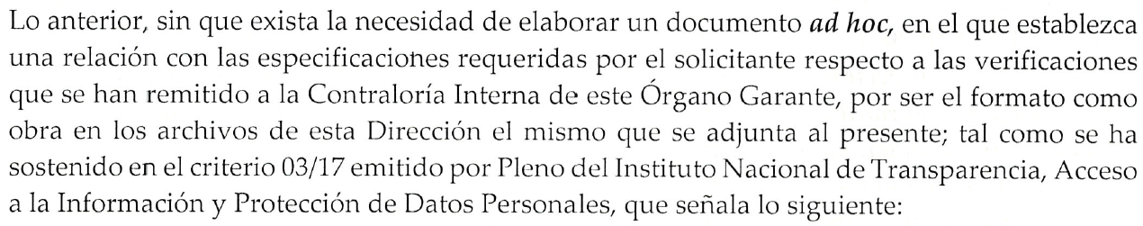

- Contexto que se refrendó y abundo al momento de rendir el informe justificado, como se aprecia:



- Es decir, contrario a lo señalado por el hoy RECURRENTE, la información se entregó y no se negó; sino que en su primigenia respuesta el SUJETO OBLIGADO señaló y aclaró, que se entregaba la información como obra en sus archivos de conformidad con el artículo 12, el cual establece lo siguiente:
“Artículo 12. Quienes generen, recopilen, administren, manejen, procesen, archiven o conserven información pública serán responsables de la misma en los términos de las disposiciones jurídicas aplicables.
Los sujetos obligados sólo proporcionarán la información pública que se les requiera y que obre en sus archivos y en el estado en que ésta se encuentre. La obligación de proporcionar información no comprende el procesamiento de la misma, ni el presentarla conforme al interés del solicitante; no estarán obligados a generarla, resumirla, efectuar cálculos o practicar investigaciones.”
Énfasis añadido

- Es decir, los sujetos obligados sólo proporcionarán la información pública que se les requiera y que obre en sus archivos y en el estado en que ésta se encuentre, por lo que no se encuentran obligados a generar documentos Ad hoc para dar atención a las solicitudes de información, generado específicamente para dar contestación a las inquietudes o solicitudes de los solicitante conforme a sus intereses particulares, ello en virtud de que en la manera en que se formuló la solicitud de información fue especificando que se entregara “una relación”, por lo que se debe precisar lo siguiente.

- Este Órgano Garante en distintas oportunidades ha señalado que responder a solicitudes de información, a través de un documento Ad hoc, es precisamente a lo que la ley no obliga a las autoridades, ya que ello implica una tarea adicional de la autoridad que se vería en la necesidad de generar un documento inexistente, hasta antes de la solicitud, que sería producto de un procesamiento de información, consecuencia de resumir diversos documentos para simplificar su contenido, efectuar cálculos o realizar una investigación para generar un nuevo documento.

- Sistemáticamente hemos señalado, y así lo entienden tanto otros Órganos Garantes como Órganos Internacionales Especializados, que el derecho de acceso a la información pública consiste en el acceso a documentos generados por la autoridad con antelación a que fuera presentada la solicitud de acceso a la información pública.

- Es decir, el Derecho de Acceso a la Información Pública se satisface en aquellos casos en que se entregue el soporte documental en que conste la información pública, toda vez que no se tiene el deber de generar un documento Ad hoc, para satisfacer la solicitud.

- Como apoyo a lo anterior, es aplicable por analogía el Criterio 03-17, emitido por el Pleno del Instituto Federal de Acceso a la Información y Protección de Datos, que a la letra dice:
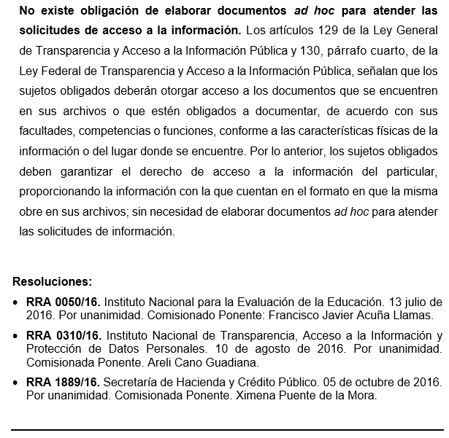
- Empero, aun y cuando ya ha quedado claro que no existe obligación de generar documentos ad hoc, el SUJETO OBLIGADO nuevamente en un ejercicio de máxima publicidad, al momento de rendir el informe justificado, desagregó la información en la que concretamente puede encontrar lo que solicitó para mayor claridad, como se observa:

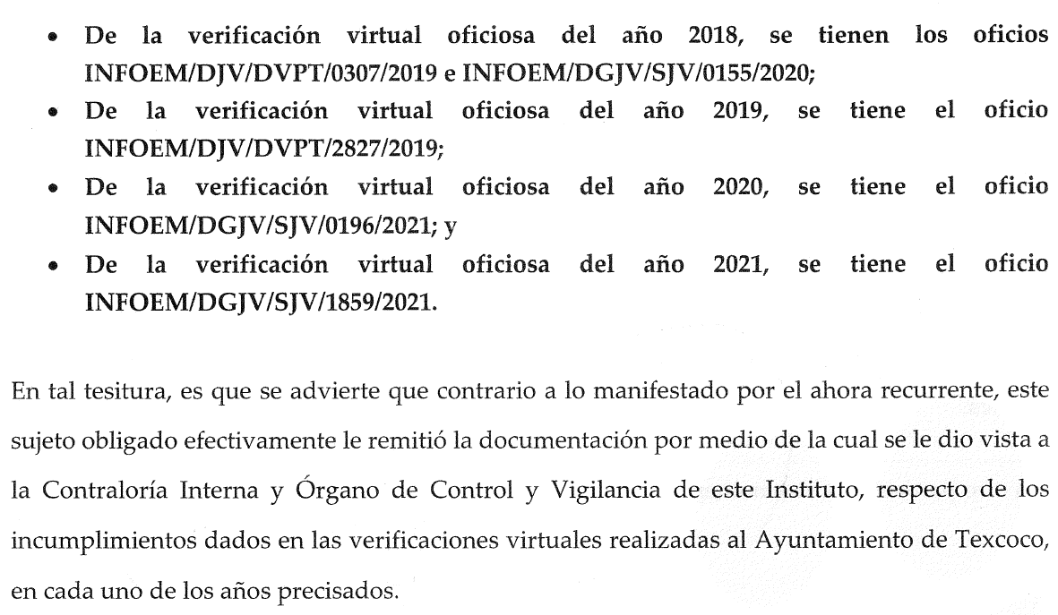

- Por tal motivo es que se tiene por colmado el punto de referencia, resultando procedente confirmar la respuesta entregada inicialmente con fundamento en el artículo 186 fracción II de la Ley de Transparencia y Acceso a la Información Pública del Estado de México y Municipios que establece:
“Artículo 186. Las resoluciones del Instituto podrán:
...
II. Confirmar la respuesta del sujeto obligado;
...”

- Asimismo establecer que respecto a dicha respuesta este Instituto no puede prejuzgar sobre las contestaciones esgrimidas por los sujetos obligados, dado que no se encuentra facultado para dudar de la veracidad de las respuestas emitidas por los sujetos obligados ni de la que ponen a disposición de los solicitantes; situación que se aleja de las atribuciones de este Instituto máxime que al momento que ponen a disposición ésta, la misma tiene el carácter oficial y se presume veraz, tan es así que la misma queda registrada en el SAIMEX.

- Sirviendo de apoyo a lo anterior por analogía, el criterio 31-10 emitido por el ahora Instituto Nacional de Transparencia, Acceso a la Información y Protección de Datos Personales, que a la letra dice:

El Instituto Federal de Acceso a la Información y Protección de Datos no cuenta con facultades para pronunciarse respecto de la veracidad de los documentos proporcionados por los sujetos obligados. El Instituto Federal de Acceso a la Información y Protección de Datos es un órgano de la Administración Pública Federal con autonomía operativa, presupuestaria y de decisión, encargado de promover y difundir el ejercicio del derecho de acceso a la información; resolver sobre la negativa de las solicitudes de acceso a la información; y proteger los datos personales en poder de las dependencias y entidades. Sin embargo, no está facultado para pronunciarse sobre la veracidad de la información proporcionada por las autoridades en respuesta a las solicitudes de información que les presentan los particulares, en virtud de que en los artículos 49 y 50 de la Ley Federal de Transparencia y Acceso a la Información Pública Gubernamental no se prevé una causal que permita al Instituto Federal de Acceso a la Información y Protección de Datos conocer, vía recurso revisión, al respecto.

- Y la Ley de Transparencia y Acceso a la Información Pública del Estado de México y Municipios, que establece que la información pública generada, administrada o en posesión de los Sujetos Obligados en ejercicio de sus atribuciones, será accesible de manera permanente a cualquier persona, privilegiando el principio de máxima publicidad de la información, por lo que deberán apegarse en todo momento a los criterios de publicidad, veracidad, oportunidad entre otros, numeral en comento que a la letra señala:

Artículo 3.- La información pública generada, administrada o en posesión de los Sujetos Obligados en ejercicio de sus atribuciones, será accesible de manera permanente a cualquier persona, privilegiando el principio de máxima publicidad de la información. Los Sujetos Obligados deben poner en práctica, políticas y programas de acceso a la información que se apeguen a criterios de publicidad, veracidad, oportunidad, precisión y suficiencia en beneficio de los solicitantes.”
Énfasis añadido

- Numerales que compelen al SUJETO OBLIGADO apegarse en todo momento a los criterios ya expuestos, imipidiendo a este Órgano Colegiado cuestionar la veracidad de la información.

- Ello a colación de los motivos de inconformidad relativos a: "...proporciona una respuesta totalmente ausente de la transparencia proactiva..."; "...tal parece que protegen a dicho ayuntamiento..." Énfasis añadido

- Mismos que solo corresponden a manifestaciones subjetivas y opiniones particulares del hoy RECURRENTE en ejercicio de su derecho de expresión, los cuales no son atendibles para el ejercicio del derecho de acceso a la información, por lo que se omite mayor abundamiento al respecto.

- Por lo anteriormente expuesto y fundado, este ÓRGANO GARANTE emite los siguientes:

R E S O L U T I V O S

PRIMERO. Se CONFIRMA la respuesta del SUJETO OBLIGADO en la solicitud de información 00807/INFOEM/IP/2021 por resultar infundadas las razones o motivos de inconformidad hechos valer por el RECURRENTE en el Recurso de Revisión 05048/INFOEM/IP/RR/2021, en términos del Considerando CUARTO de la presente Resolución.

SEGUNDO. NOTIFÍQUESE vía SAIMEX la presente resolución al Titular de la Unidad de Transparencia del SUJETO OBLIGADO.

TERCERO. NOTIFÍQUESE al RECURRENTE la presente Resolución vía SAIMEX; asimismo, se hace de su conocimiento que de conformidad con lo establecido en el artículo 196 de la Ley de Transparencia y Acceso a la Información Pública del Estado de México y Municipios, podrá promover Juicio de Amparo en los términos de las leyes aplicables.

ASÍ LO RESUELVE, POR UNANIMIDAD DE VOTOS, EL PLENO DEL INSTITUTO DE TRANSPARENCIA, ACCESO A LA INFORMACIÓN PÚBLICA Y PROTECCIÓN DE DATOS PERSONALES DEL ESTADO DE MÉXICO Y MUNICIPIOS, CONFORMADO POR LOS COMISIONADOS JOSÉ MARTÍNEZ VILCHIS; MARÍA DEL ROSARIO MEJÍA AYALA; SHARON CRISTINA MORALES MARTÍNEZ; GUADALUPE RAMÍREZ PEÑA Y LUIS GUSTAVO PARRA NORIEGA; EN LA CUADRAGÉSIMA CUARTA SESIÓN ORDINARIA CELEBRADA EL OCHO DE DICIEMBRE DE DOS MIL VEINTIUNO, ANTE EL SECRETARIO TÉCNICO DEL PLENO, ALEXIS TAPIA RAMÍREZ.

DERECHO DE ACCESO A LA INFORMACIÓN PÚBLICA, DOCUMENTOS AD HOC. El derecho de acceso a la información pública se satisface en aquellos casos en que se entregue el soporte documental en que conste la información requerida, toda vez que no se tiene el deber de generar un documento ad hoc, para satisfacer el derecho de acceso a la información pública. Criterio utilizado en la resolución 01653/INFOEM/IP/RR/2016 aprobada por Unanimidad de votos en la vigésima quinta sesión ordinaria celebrada el día cuatro (4) de julio de 2016.
Las dependencias y entidades no están obligadas a generar documentos ad hoc para responder una solicitud de acceso a la información. Tomando en consideración lo establecido por el artículo 42 de la Ley Federal de Transparencia y Acceso a la Información Pública Gubernamental, que establece que las dependencias y entidades sólo estarán obligadas a entregar documentos que se encuentren en sus archivos, las dependencias y entidades no están obligadas a elaborar documentos ad hoc para atender las solicitudes de información, sino que deben garantizar el acceso a la información con la que cuentan en el formato que la misma así lo permita o se encuentre, en aras de dar satisfacción a la solicitud presentada. Expedientes: 0438/08 Pemex Exploración y Producción – Alonso Lujambio Irazábal 1751/09 Laboratorios de Biológicos y Reactivos de México S.A. de C.V. – María Marván Laborde 2868/09 Consejo Nacional de Ciencia y Tecnología – Jacqueline Peschard Mariscal 5160/09 Secretaría de Hacienda y Crédito Público – Ángel Trinidad Zaldívar 0304/10 Instituto Nacional de Cancerología – Jacqueline Peschard Mariscal
“21. El derecho de acceso a la información recae sobre la información que está bajo custodia, administración o tenencia del Estado; la información que el Estado produce o que está obligado a producir; la información que está bajo poder de quienes administran los servicios y los fondos públicos, únicamente respecto de dichos servicios o fondos; y la información que el Estado capta, y la que está obligado a recolectar en cumplimiento de sus funciones”. Relatoría Especial para la Libertad de Expresión. El derecho de acceso a la información en el marco jurídico interamericano. 2ª edición, Comisión Interamericana de Derechos Humanos, 2012. Párr. 21.

